Муниципальное автономное общеобразовательное учреждение

Средняя образовательная школа №22

Им. Героя Советского Союза В.С. Маркова

**ЭЛЕКТРОННЫЙ УЧЕБНИК**

Работу выполнил:

Ученик 9а класса

Созин Илья Алексеевич

Куратор:

Учитель информатики

Козлова Ольга Александровна

г.Серов

2025

**Оглавление**

**Введение**

**Глава I**

1.1. Сильные стороны электронных учебников

1.2. Слабые стороны электронных учебников

1.3. Этапы разработки цифровых образовательных ресурсов

**Глава II**

2.1. Прототипирование электронного учебника

2.2. Тестирование продукта

2.2. Описание продукта

**Заключение**

Список использованных источников:

Приложения

**Введение**

В условиях быстрого развития технологий и перехода к дистанционному обучению многие ученики сталкиваются с недостатком качественных образовательных ресурсов. Традиционные учебники не всегда могут удовлетворить потребности учащихся, так как они не адаптированы для цифровой среды и не содержат интерактивных элементов, необходимых для вовлечения учеников.

С учетом глобальных изменений в образовательных подходах, таких как гибридные форматы обучения, электронные учебники становятся необходимым инструментом. Они обеспечивают доступ к актуальной информации и позволяют легко обновлять контент, что особенно важно в быстро меняющемся мире. Кроме того, электронные учебники могут улучшить взаимодействие между учениками и преподавателями.

Прототипирование. Это может быть интерактивный прототип, который позволяет пользователям тестировать навигацию, взаимодействие с контентом и выполнять задания. Прототип поможет выявить недочеты на ранних стадиях разработки и внести необходимые изменения. Основная проблема заключается в том, что существующие электронные учебники часто не соответствуют потребностям учеников: они могут быть недостаточно интерактивными, сложными или неактуальными. Это приводит к низкому уровню вовлеченности и усвоения материала, что негативно сказывается на качестве образования.

Цель: создание электронного учебника, который будет соответствовать современным требованиям образовательного процесса, обеспечивая высокую степень вовлеченности и доступности для учеников.

1. Провести анализ существующих электронных учебников и выявить их сильные и слабые стороны.

2. Определить структуру и содержание продукта.

3. Разработать интерактивные элементы и задания.

4. Создать прототип электронного учебника и протестировать.

5. Внести необходимые изменения в финальную версию учебника.

**Глава 1. Теоретическая.**

В последние годы электронные учебники становятся неотъемлемой частью образовательного процесса. Они охватывают широкий спектр дисциплин, от математики до гуманитарных наук. Существующие электронные учебники различаются по формату и функциональности, что позволяет им адаптироваться к потребностям учащихся и преподавателей. Наиболее популярными платформами для создания и распространения электронных учебников являются:

* Система дистанционного обучения Moodle: Эта платформа предоставляет возможности для создания курсов, обмена материалами и тестирования знаний учащихся. Учителя могут добавлять электронные учебники в свои курсы, что упрощает доступ к информации.
* Электронная библиотека ЛитРес: Предлагает обширную библиотеку материалов для самостоятельного изучения, включая книги и учебники по различным предметам. Ученики могут учиться в собственном темпе, что способствует более глубокому усвоению материала.
* Платформа "Учи.ру": Включает инструменты для создания и распространения контента, а также интеграцию с другими образовательными ресурсами. Платформа поддерживает создание интерактивных учебников с мультимедийным содержанием.

Несмотря на разнообразие существующих платформ и ресурсов, важно учитывать их сильные и слабые стороны.

**Глава 1.1. Сильные стороны электронногых учебников**

* Интерактивность: Один из основных плюсов электронных учебников — это возможность взаимодействия с контентом. Интерактивные задания, викторины и тесты стимулируют учащихся активно участвовать в процессе обучения.
* Доступность: Электронные учебники доступны из любой точки мира при наличии подключения к интернету. Это особенно важно для студентов, проживающих в удаленных районах или имеющих ограниченный доступ к библиотекам.
* Актуальность информации: Легкость обновления материалов позволяет поддерживать их в актуальном состоянии. Преподаватели могут быстро менять информацию в соответствии с изменениями в учебных планах или новыми открытиями в научной области.

Таким образом, электронные учебники представляют собой качественно новый этап в развитии образовательных ресурсов. Их ключевые преимущества — **интерактивность, доступность и актуальность** — в совокупности коренным образом меняют процесс обучения. Они превращают его из пассивного усвоения информации в активный диалог, делают знания доступными независимо от географического положения учащегося и обеспечивают соответствие учебных материалов современным научным и образовательным стандартам. Это делает электронные учебники мощным и эффективным инструментом в современной системе образования.

**Глава 1.2. Слабые стороны электронных учебников**

• Технические проблемы: Иногда возникают сбои в работе платформ или несовместимость с определенными устройствами. Это может привести к затруднениям в использовании учебника.

• Проблемы с концентрацией: Виртуальное окружение может отвлекать учащихся от основного материала, так как доступ к интернету открывает множество других ресурсов и развлекательных сайтов.

• Отсутствие личного общения с преподавателем: В отличие от традиционных классов, онлайн-обучение может снижать уровень взаимодействия между учеником и учителем, что затрудняет получение обратной связи и объяснение трудных моментов.

• Физическая нагрузка на зрение: Длительное чтение с экранов может вызывать усталость глаз и другие физические недомогания у учащихся.

Таким образом, наряду с неоспоримыми преимуществами, использование электронных учебников и онлайн-обучения сопряжено с рядом существенных **вызовов и ограничений**. К ним относятся техническая ненадежность, сложности с удержанием внимания в цифровой среде, недостаток непосредственного человеческого общения и потенциальный вред для здоровья. Эти факторы свидетельствуют о том, что цифровизация образования требует не просто замены бумажного носителя на электронный, а комплексного подхода, включающего надежную техническую поддержку, развитие цифровой дисциплины у учащихся и создание сбалансированного формата обучения, сочетающего преимущества технологий с живым взаимодействием.

# 1.2. Этапы разработки цифровых образовательных ресурсов

Процесс разработки цифрового ресурса должен быть тщательно спланирован. Универсальной технологии создания цифрового образовательного ресурса не существует, так как создание зависит от таких факторов, как цель (назначение) ресурса, опыт разработчиков, наличие инструментов разработки и т.д. Поэтому можно представить лишь упрощенную схему производства электронного учебника.

|  |  |  |
| --- | --- | --- |
| **№ п/п** | **Этап** | **Содержание этапа** |
| 1. | Предварительная работа | Формулировка исходной идеи  Оценка существующих элементов |
| 2. | Подготовка содержания | Анализ потребностей  Выделение главной дидактической цели  Составление плана  Представление содержания в форме модулей |
| 3. | Дизайн | Разработка общей концепции |
| 4. | Производство | Программирование содержания  Компоновка готовых материалов в модули  Наладка навигации по продукту |
| 5. | Тестирование | Тестирование и оценка продукта |

Создание цифровых образовательных ресурсов – это процесс взаимодействия авторов учебных материалов и разработчиков. Таким образом, при создании качественного образовательного ресурса составитель должен обладать знаниями и умениями, как автора, так и разработчика.

Вывод

На основании изложенного материала можно сделать вывод, что электронные учебники представляют собой мощный, но не лишенный противоречий инструмент современного образования. Их ключевые преимущества — **интерактивность, доступность и актуальность информации** — коренным образом преобразуют учебный процесс, делая его более гибким, вовлекающим и соответствующим современным стандартам.

Однако распространение электронных учебников сопряжено с рядом **вызовов**, таких как технические сбои, проблемы с концентрацией внимания, недостаток личного общения и физическая нагрузка на здоровье учащихся. Это свидетельствует о том, что цифровизация образования — это не простая замена бумажного носителя, а сложный процесс, требующий сбалансированного подхода.

Кроме того, создание качественного цифрового образовательного ресурса — это **многоэтапный и трудоемкий процесс** (от предварительной работы и проектирования до дизайна, производства и тестирования). Таким образом, эффективное использование электронных учебников в образовании требует комплексного учета как их значительного потенциала, так и существующих ограничений.

**Глава 2. Практическая.**

Для написания кода я использовал текстовый редактор Visual Studio Code – текстовый редактор. Позиционируется как «лёгкий» редактор кода для кроссплатформенной разработки веб- и облачных приложений. Включает в себя отладчик, подсветку синтаксиса. Для технической части электронного учебника я использовал объектно-ориентированный язык програмирования Python с библиотекой для разработки приложений Flet. И для содержания я взял печатный учебник физики 8 класса Пёрышкина и Иванова.

**2.1.Прототипирование электронного учебника**

Реализация учебника для использования предполагается в виде единого исполняемого файла, но при этом на компьютере надо иметь Python 3.10.x. Необходимо продумать оформление всех деталей интерфейса: фон, шрифты, элементы навигации и т.п. При этом они должны сочетаться между собой и оказывать положительное влияние на восприятие материала.

* Для представления текстовой информации следует использовать простые шрифты (Times, Courier, Arial, Sans Serif и т.п.) их легче читать. Не следует использовать в одном продукте много видов шрифтов. Работая с библиотекой Flet следует отметить? Что из 15 существующих размеров предпочтительными являются размеры от Title_Large до Display_Medium. Исходя из всего вышеперечисленного, было решено для оформления текстовой информации использовать размеры Headline_Small и Title_Large. 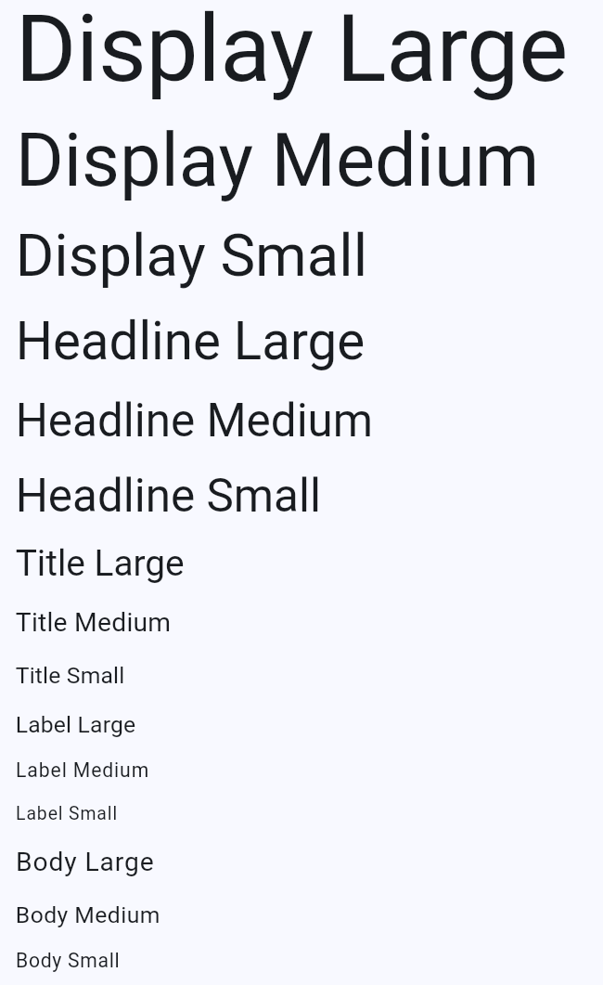
* При создании всех элементов учебного пособия необходимо придерживаться единого стиля оформления.

**2.2.Тестирование продукта**

Тестирование пособия проводилось на каждой фазе производства, чтобы итоговый продукт совпадал с намеченными целями. Также важно техническое тестирование программных модулей, направленное на выявление программных ошибок. Процесс тестирования происходил с целью:

* Проверить работу всех функциональных модулей обучающей программы в реальном режиме.
* Выявить незамеченные ранее неточности в изложении учебного материала и программной реализации.

**2.3.Описание продукта**

Электронный учебник состоит из трёх шаблонов страниц и одной главной. Главная страница состоит из глав учебника физики и под главами тем из учебника.

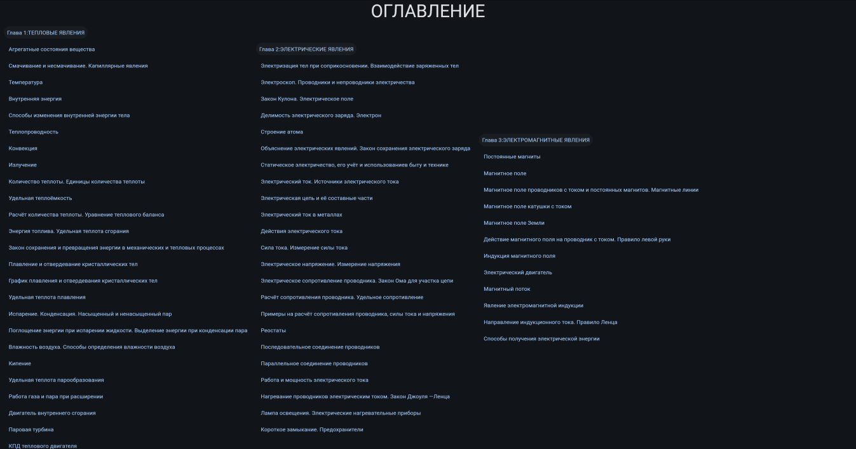

И у глав учебника тоже есть свои страницы, в которых перечислены все темы состоящие в этой главе, как и на главной странице (как пример была взята страница первой главы). 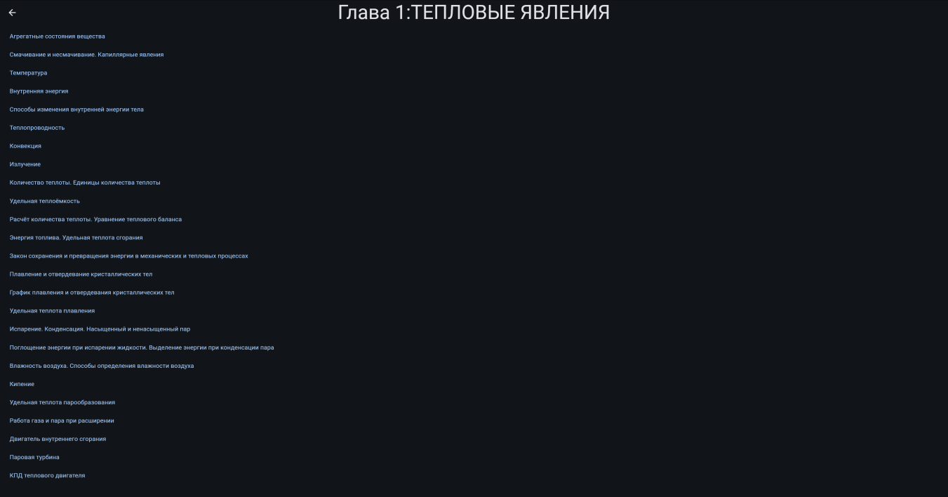

У каждой темы есть своя страница, на которой есть материал по теме, можно нажав на кнопку “Приступить к тестированию” начать тест по теме, на которой вы сейчас находитесь (как пример была взята тема агрегатные состояния веществ).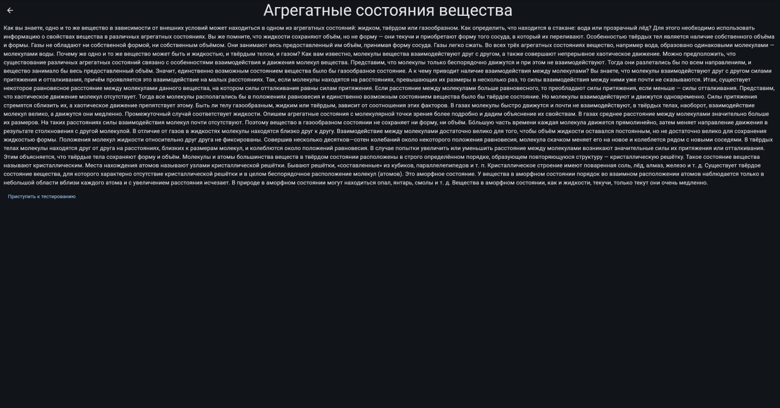

В тесте будет от 1 до 5 вопросов на каждый вопрос выделяется 1 текстовое поле после каждого вопроса.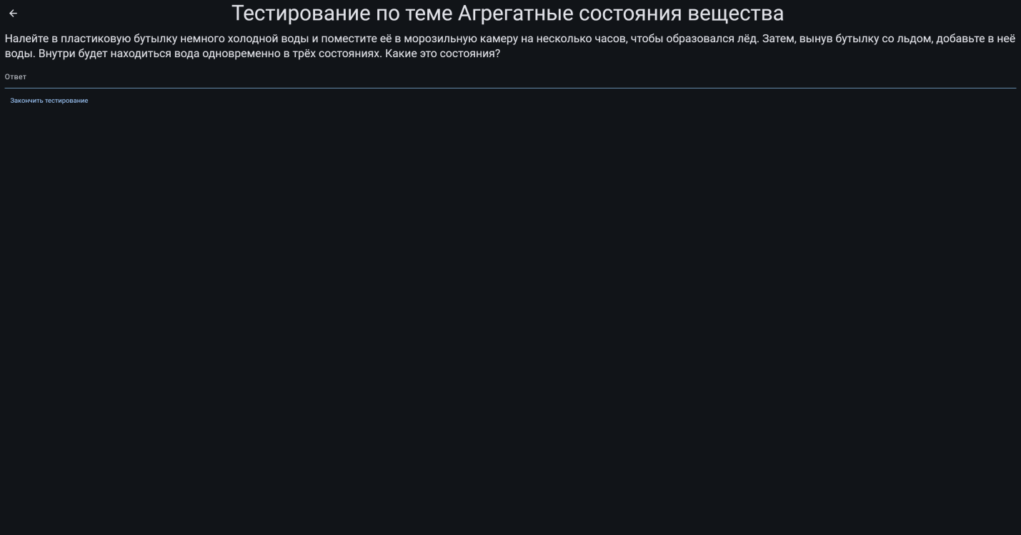

**Заключение**

Настоящий проект был направлен на решение актуальной проблемы современного образования — создание качественного электронного учебника, отвечающего требованиям цифровой эпохи. В ходе работы был проведён всесторонний анализ существующих решений, выявлены их ключевые преимущества, такие как **интерактивность, доступность и актуальность**, а также системные недостатки, включая технические сбои, риск снижения концентрации и отсутствие личного взаимодействия.

Теоретическое исследование позволило сформулировать чёткие принципы разработки цифрового образовательного ресурса, которые были успешно применены на практике. В рамках проекта был разработан функциональный прототип электронного учебника по физике для 8 класса с использованием Python и библиотеки Flet. Процесс разработки строго соответствовал методологии, включавшей этапы предварительного проектирования, подготовки контента, дизайна, производства и тестирования.

**Таким образом, цели проекта достигнуты:** создан электронный учебник, который не просто переносит печатный материал в цифровую среду, а является интерактивным. Прототип успешно прошел техническое и функциональное тестирование, подтвердив свою работоспособность и соответствие поставленным образовательным задачам.

Проделанная работа доказывает, что эффективный электронный учебник — это не просто файл с текстом, а сложный продукт, требующий интеграции педагогического дизайна, продуманной визуальной концепции и надежной программной реализации. Дальнейшее развитие проекта может быть связано с расширением его функциональности, адаптацией для мобильных платформ и наполнением новыми учебными модулями.